

*INSTAGRAM/TWITTER (CON COMMENTI)*

Tommaso Pagliarini

5H

PROGETTAZIONE

**Schema ER:**

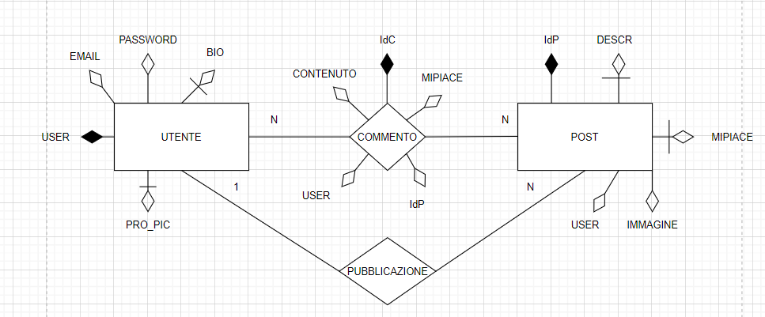

**Schema logico**:

-**UTENTE** (user, email, password, bio, pro_pic)

-**COMMENTO** (idC, mipiace, contenuto, user*, idP*)

-**POST** (idP, descr, mipiace, immagine, user*)

**Site structure**:

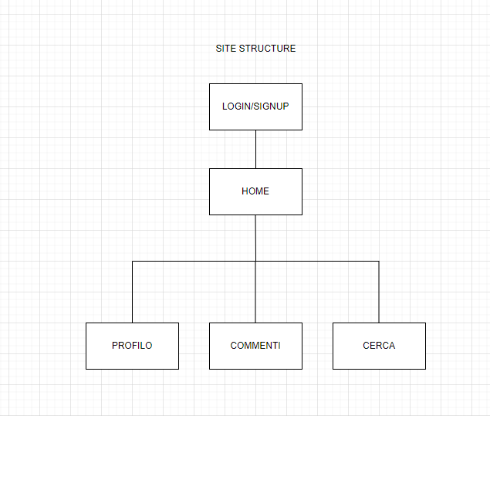

**Mockup**:

-**Sign up e Log in**:

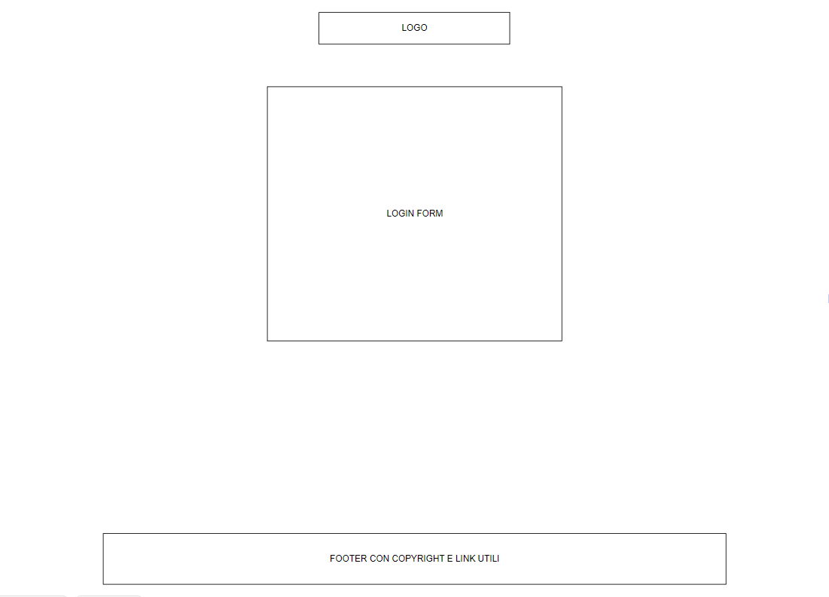

-**Home**:

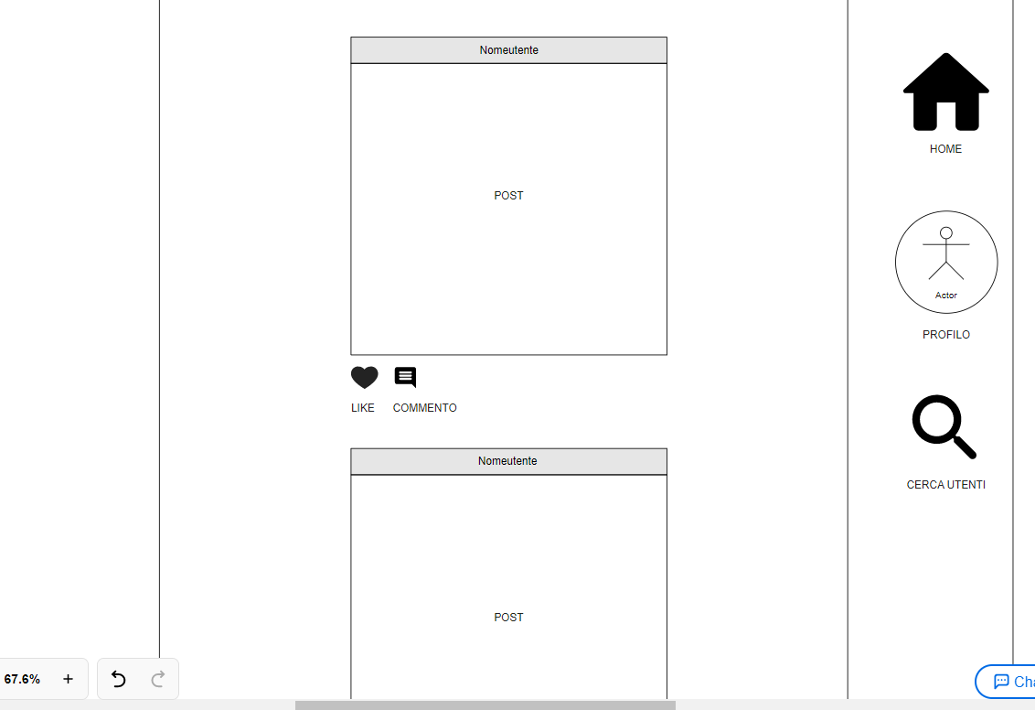

-**Profilo**:

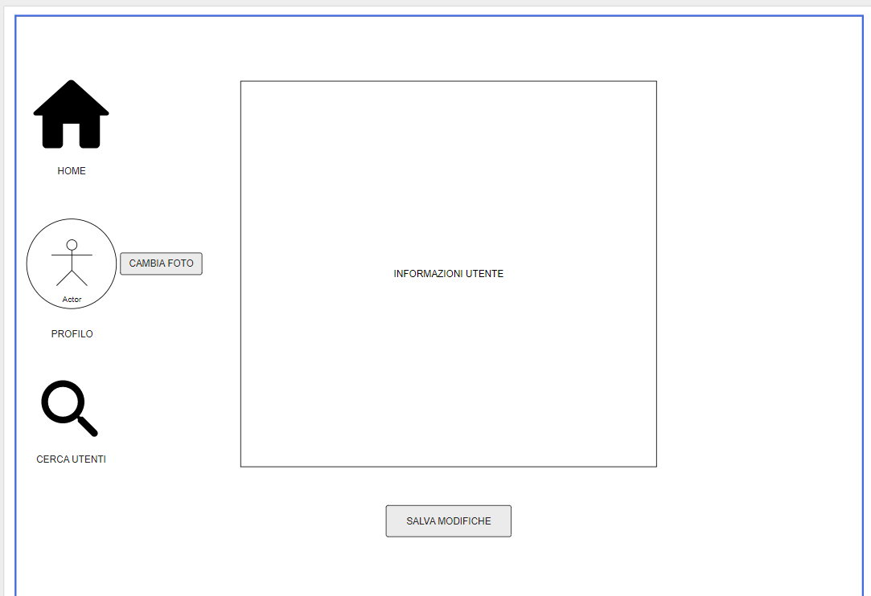-**Commenti**:

-**Cerca**:

